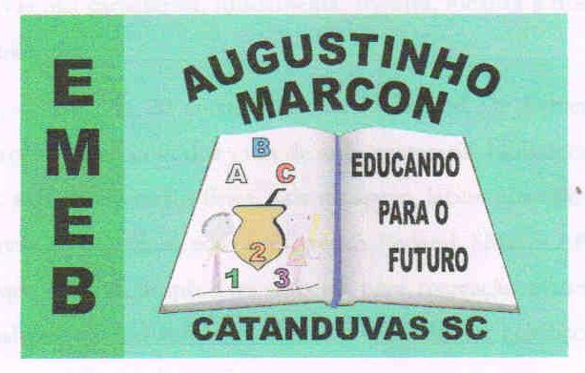 | Escola Municipal de Educação Básica Augustinho Marcon.  Catanduvas, maio de 2021.  Diretora: Tatiana Bittencourt Menegat.  Assessora Técnica Pedagógica: Maristela Apª. Borella Baraúna. Assessora Técnica Administrativa: Margarete Petter Dutra.  Professor: Luan Cezar Ribeiro da Silva  Aluno: ___________________________________________  Disciplina: Música  Turma: 3º ano

AULA 12 REMOTA – MÚSICA – 10/05 A 14/05

1 - Vamos trabalhar os sons do nosso corpo e a nossa coordenação motora. Sabemos que várias partes do nosso corpo emitem sons, vamos praticar?
Peço que com a ajuda de um adulto grave o seguinte vídeo fazendo a sequência abaixo:
Bater com a mão no peito 2x;
Bater com a mão na barriga 3x;
Bater palmas 4 x;
Bater com os pés no chão 2 x;
Repetir a sequência 2 vezes.
2- Escolha um adulto para lhe ajudar: assista o vídeo primeiramente 2 vezes: https://www.youtube.com/watch?v=EGSzwp55Gvk
Depois faça o seu próprio vídeo da sequência. Seja criativo. Envie o vídeo no whats do prof.
Abração bem grandão!

